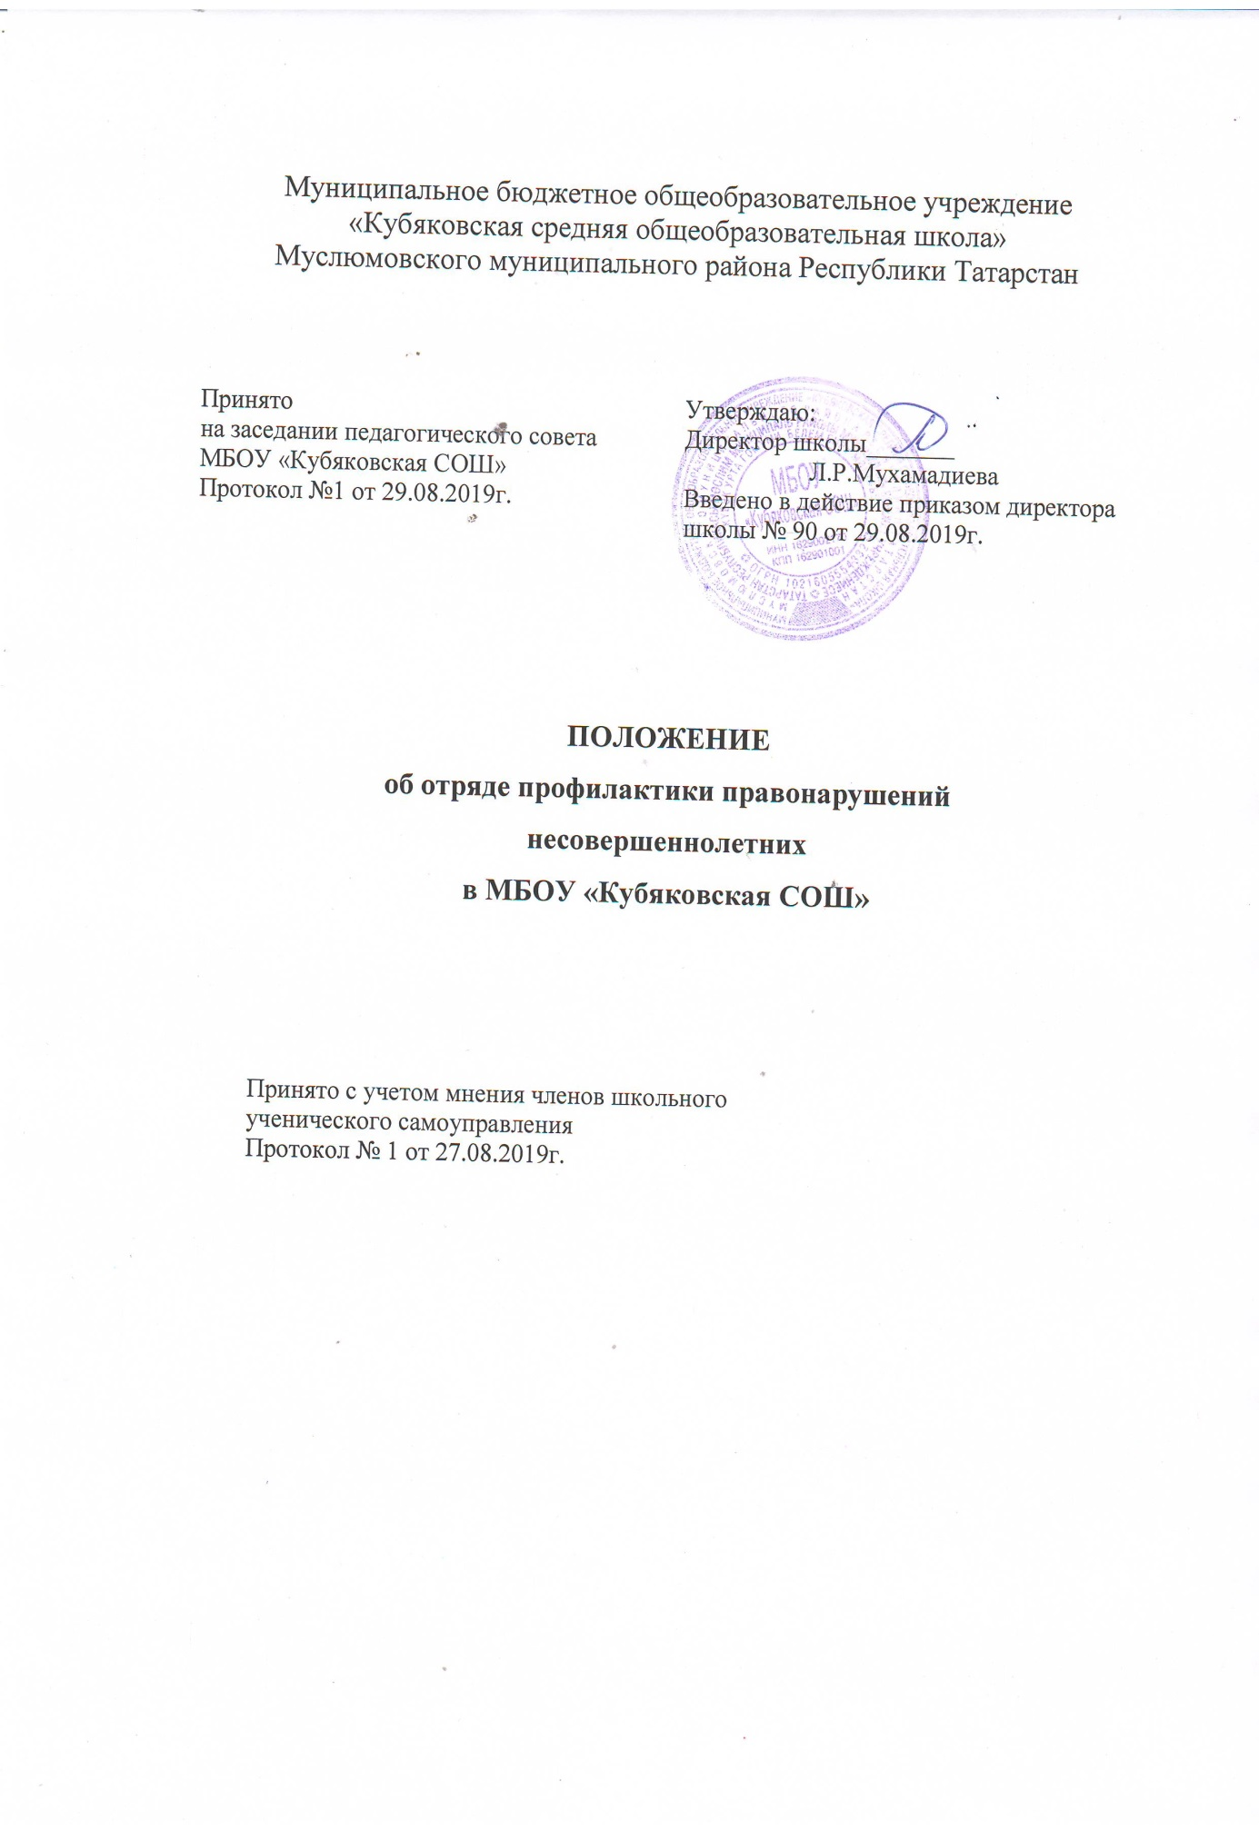

- Общие положения
  - Отряд профилактики правонарушений несовершеннолетних (далее - ОППН) создаётся для усиления охраны общественного порядка в школе.
  - Создание отряда обсуждается с педагогическим составом школы, учащимися.
  - Устанавливается численность отряда в количестве 10-15 человек.
  - В своей деятельности ОППН руководствуется настоящим Положением, утвержденным директором МБОУ “Кубяковская СОШ” (далее-Школа), правовыми документами МО и Н РТ и РФ, иными нормативными документами по данному направлению деятельности.
  - Предусматривается участие членов ОППН во внутришкольных, районных соревнованиях, конкурсах, семинарах, учёбах и прочие.
  - Работа ОППН направлена на обеспечение сохранности жизни и здоровья учащихся, профилактику правонарушений среди несовершеннолетних, формирование общественных норм культуры поведения и внешнего вида, соблюдение санитарно-гигиенических норм.
- Основные цели и задачи
  - Укрепление общественного порядка в Школе, борьба с правонарушениями, работа по воспитанию учащихся в духе уважения законов РФ и РТ.
  - Повышение роли патриотического воспитания учащихся Школы в таких её направлениях, как профилактика правонарушений.
  - Пропаганда правовых знаний среди несовершеннолетних.
  - Проведение мероприятий, направленных на профилактику и пресечение правонарушений среди учащихся.
  - Повышение качества правовой и физической подготовки членов ОППН, осуществляющих дежурство по охране общественного порядка Школы.
  - Организация и вовлечение учащихся в организованные формы досуга.
- Организация и структура
  - Прием в члены ОППН:
    - Прием в члены ОППН осуществляется на добровольных началах из числа учащихся школы, в возрасте не младше 14 лет, способных по своим морально-деловым качествам и состоянию здоровья выполнять постановленные перед ОППН задачи. В исключительных случаях по желанию самого учащегося допускается прием учащихся младше 14 лет.
    - Прием в ОППН производится на основании личного заявления обучающегося.
    - Не могут быть приняты в ОППН учащиеся, состоящие на внутришкольном учёте, в органах милиции в связи с совершёнными нарушениями общественного порядка или преступлением, состоящими на учёте у нарколога.
  - Структура ОППН.
    - Непосредственное управление отрядом возлагается на руководителя
ОППН.
    - Курирует ОППН заместитель директора по воспитательной работе, руководителем является учитель ОБЖ.
  - В отряде вводится документация – положение, план работы на текуший учебный год, утвержденный директором школы.
  - Символика ОППН.
    - Элементами символики ОППН является: нагрудный знак или нарукавная
повязка, эмблема (по выбору).
- Порядок организации работы
  - Избирается командир отряда, утвержденный руководителем ОППН.
  - В состав ОППН входят:
- учитель ОБЖ – руководитель отряда;
- командир ОППН;
- заместитель командира ОППН;
- члены ОППН.
  - Заседание ОППН созывается руководителем отряда 4 раза в год и по необходимости.
- Формы и методы работы ОППН
5.1. Отряд, выполняя возложенные на него задачи и руководствуясь законодательством:
а) участвует в охране общественного порядка Школы во время учебного процесса, а также в проведения культурно – массовых и спортивных мероприятий;
б) оказывает содействие по укреплению общественного порядка и борьбе с правонарушениями в Школе.
5.2. ОППН осуществляет свою деятельность путем:
а) патрулирования и выставления постов в Школе (особенно у мест общественного пользования, с целью соблюдения учащимися Устава школы);
б) проведения индивидуальной и коллективной воспитательной работы с несовершеннолетними Школы.
- Права и обязанности члена отряда
6.1. Член ОППН имеет право:
- осуществлять социально-значимую деятельность исходя из своих устремлений, способностей и потребностей, если она не противоречит Законодательству Республики Татарстан, Конвенции по правам человека, Конвенции по правам ребенка, Уставу Школы и данному Положению;
- вносить предложения при обсуждении форм и методов осуществления социально-значимой деятельности в отряде;
- прекратить деятельность в отряде, уведомив о прекращении своей социально-значимой деятельности руководителя ОППН.
6.2 Член ОППН обязан:
- знать и соблюдать цели, задачи своего отряда и укреплять его авторитет;
- четко и добросовестно выполнять свои обязанности;
- посещать занятия, обучающие семинары, тренинги и т.д. для повышения уровня своей подготовленности к социально-значимой деятельности;
- дорожить честью, званием юного помощника полиции, активно участвовать в делах отряда, своевременно и точно выполнять задания штаба и администрации общеобразовательного учреждения;
- быть примером в учебе и поведении, систематически заниматься физической культурой и спортом.
- Права руководителя отряда
  - Руководитель ОППН имеет право:
- предлагать члену ОППН – изменить вид деятельности;
- требовать от члена ОППН уважительного отношения к партнерам;
- требовать от члена ОППН отчета за проделанную работу;
- поощрять труд члена ОППН.
- Заключительные положения
  - Настоящее Положение принимается на педагогическом совете, утверждается директором и является основополагающим для социально-значимой деятельности ОППН. Изменения и дополнения в Положение могут быть внесены в установленном порядке.
  - ОППН подчиняется заместителю директора по ВР, Совету профилактики правонарушений и безнадзорности среди несовершеннолетних, родительскому комитету школы.

